Velouté d'asperges et royale de foie gras
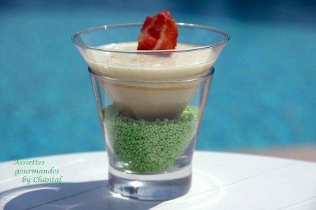
Ingrédients (pour 5 personnes):
Velouté froid d'asperges: 700 g d'asperges blanches, 2 oignons nouveaux (ou cébettes), 1/2 litre de bouillon de volaille, 3 cs de crème fraîche, noix de muscade, 20 g de beurre.
Royale de foie gras: 120 g de foie gras (j'ai utilisé du foie gras en conserve, inutile de prendre du haut de gamme pour ce genre de recette), 4 jaunes d'œufs, 25 cl de crème fraîche liquide, sel et poivre.
Quelques brisures de noisettes et 5 tranches de poitrine fumée.
Préparation:
Peler les asperges et couper en tronçons.
Faire chauffer le beurre dans une poêle et faire revenir les asperges coupées ainsi que les oignons émincés.
Ajouter le bouillon de volaille, couvrir et laisser cuire environ 20 minutes.
Verser dans un blender et mixer finement. Assaisonner (sel, poivre et muscade), ajouter la crème fraîche et mixer une dernière fois.
Laisser refroidir et réserver au frigo.
NB: cette recette peut se faire au thermomix, vous aurez un velouté particulièrement onctueux!
Royale de foie gras
Mixer finement tous les ingrédients, verser dans des verrines et enfourner 40 minutes à 100° au bain marie ( la durée de cuisson est variable avec la contenance des verrines); n'ayez aucune crainte, les verrines résistent au four à cette température là!

Sortir du four, laisser refroidir et réserver au frigo.
Faire griller les tranches de poitrine à la poêle ou au four; elles doivent devenir croustillantes.
Concasser quelques noisettes.
Verser le velouté froid sur la crème de foie gras; disposer une tranche de poitrine fumée et quelques noisettes concassées.
Facultatif: verser un filet d'huile de noisette au moment du service.
Assiettes Gourmandes
http://assiettesduchef.canalblog.com
assiettes.gourmandes@yahoo.fr

